Вдовы, сироты и другие жертвы насилия в Нигерии нуждаются сейчас в помощи
30 января 2020
“Спасибо Богу за все, - говорит в своем видеообращении к родным похищенный пастор Лаван Андими, прося их не плакать и не беспокоиться о нем. – Я не смущен и не разочарован, потому что все обстоятельства, в которых мы оказываемся, находятся в руках Божьих. По милости Божьей, я снова буду рядом с моей женой, моими детьми и сотрудниками. Если же такой возможности не представится, значит такова воля Божья”.
Пастор Андими так и не увиделся больше со своей семьей в этой жизни. Похитители убили его 20 января 2020 года.
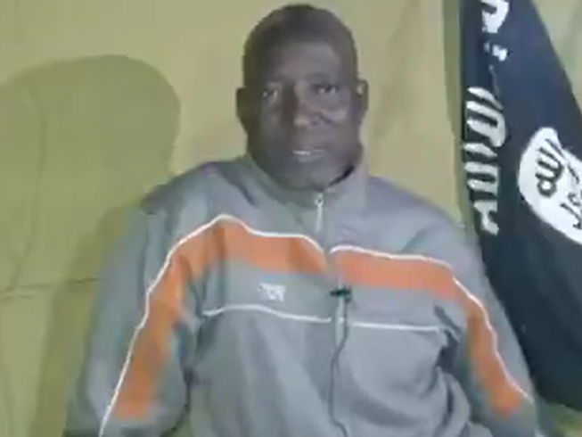
Пастор Андими вверил себя в руки Божьи и призвал свою семью не плакать о нем. Не прошло и двух недель, как исламисты убили его. Террористы группировки «Боко харам» тесно связаны с группировкой «Западноафриканская провинция “Исламского государства”»,о чем свидетельствует флаг, висящий за спиной пастора Андими. На фото - кадр из его видеообращения, опубликованного боевиками «Боко харам»
Джон, племянник пастора Андими, поделился с Фондом Варнава тем, как пастор Андими во всем старался следовать воле Божьей, какой бы она ни была.
Главная мишень исламистских боевиков
Пастор Андими много лет был мишенью исламистских боевиков. На него совершались нападения в 2015, 2016 и 2017 годах, но он выжил. В конце концов, после очередного предупреждения в декабре 2019 года, его захватили 2 января 2020 года. Был потребован нереально большой выкуп, а затем он был убит. Почему боевики так долго и упорно пытались избавиться от этого человека?
Пастор Андими оставил ислам и последовал за Господом Иисусом около 40 лет назад. За эти годы он привел ко Христу много других мусульман, особенно в своем родном регионе Чибок. Один из уверовавших был его тесть, который был известным кораническим ученым. Сейчас ему под 90 лет, и он до сих пор служит Господу. Поэтому Андими и стал главной мишенью «Боко харам».
Но он был не единственной их мишенью. Много других христиан в Нигерии лишились жизни или крова в нападениях «Боко харам» и других исламистских группировок. Когда исламисты пытались убить пастора Андими в июне 2015 года, была сожжена целая деревня, погибли 113 человек.
Помогите Фонду Варнава помочь пострадавшим
Пастор Андими снова встретится со своей женой и детьми – на небесах, но кто позаботится о них здесь, на земле, когда они лишились кормильца? Трое старших детей уже имеют свои семьи, а вдова Аува ведет небольшой бизнес, продавая мед и рыбу – но этого недостаточно, чтобы поддерживать четверых детей, которые все еще находятся на ее попечении. Благодарите Господа за помощь со стороны местных властей, которые помогают оплачивать расходы на их обучение в школе.
Фонд Варнава отправляет продовольственную помощь (рис, бобы, кукурузу и маис), а также финансы, чтобы помочь Ауве расширить свое небольшое дело, чтобы увеличить доход.
Жертвуя в фонд “Жертвы насилия в Нигерии”, вы помогаете не только ей, но и многим другим христианам Нигерии. Средства из этого фонда идут в том числе на строительство домов, разрушенных во время нападений исламистов. Мы приглашаем вас разделить с нами привилегию служить христианам в гонениях и оказывать им посильную помощь:
1 мешок риса стоит $46 (₽2,800)
1 мешок бобов стоит $55 (₽3,400)
Ремонт одного дома в среднем стоит $1,700 (₽106,000)

Жертвуйте
Чтобы помочь христианам Нигерии, пострадавшим от насилия, направляйте пожертвования в фонд Жертвы насилия в Нигерии (код проекта: 39-772)

